Unit 2: Captain Cook

Lesson 1
- Look = κοιτάζω, κοίτα (p.27)
- on = πάνω σε
- in = μέσα σε 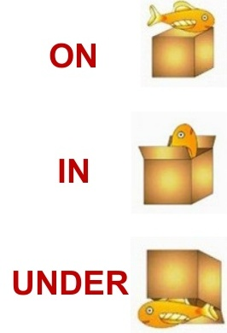
- under = κάτω από

- ship = πλοίο
- treasure hunt = κυνήγι θησαυρού
- Who’s this? = ποιος – ποια είναι αυτός, αυτή; (για ανθρώπους) (p28)

- my = μου (δικό μου)
“my name” = το όνομά μου
- your = σου (δικό σου)
“ your name” = το όνομά σου
- his = του (δικό του)
“his name” = το όνομά του
“his pirates” = οι πειρατές του

- parrot = παπαγάλος
- eye = μάτι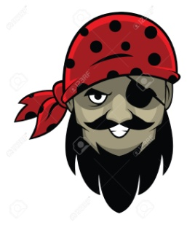
- read = διαβάζω
- help = βοηθάω
Can you help me? = μπορείς να με βοηθήσεις;
- want to= θέλω να
- sleep = κοιμάμαι
- tooth = δόντι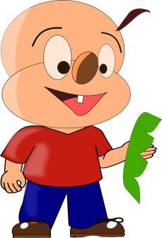
- eat = τρώω
- of course = φυσικά (p.31)
- There’s = υπάρχει
- message = μήνυμα
- now = τώρα
- Where = που; (p.31)
- find = βρίσκω
- koala = κοάλα
- kangaroo = καγκουρό
- live in = ζω, μένω
- Australia = Αυστραλία
- Let’s = ας (κάνουμε κάτι)
Let’s eat = ας φάμε
- sail = πλέω, αρμενίζω
- there = εκεί
Let’s sail there = ας πλεύσουμε εκεί

